Título

Autores

Resumen

Abstract

Experimental

Instrumentación

- Láser modelo Ultraquantel Nd-YAG-SkiBigLaser (50 mJ/p) .
- Espectrómetro con sistema de detección CCD ambos de la marca Ocean Optics.

Software

- 001LIBS
- Microsoft Office Excel

BASE DE DATOS:

https://physics.nist.gov/PhysRefData/ASD/lines_form.html

GENERADOR DE ESPECTROS:

https://physics.nist.gov/PhysRefData/ASD/LIBS/libs-form.html

Muestras

Se han utilizado 6 tipos distintos de monedas: 1ct, 2ct, 5ct, 10ct, 20ct, 50ct

Procedimiento

El procedimiento puede estar dividido en 2 partes:

- Identificación de líneas espectrales

- Métodos de correlación

Resultados

 | Longitud de onda | Intensidad
50ct | 324.78 | 2218.77
20ct | 324.78 | 2266.24
10ct | 324.78 | 2261.70
5ct | 324.78 | 2223.82
2ct | 324.78 | 2266.24
1ct | 324.78 | 2296.45

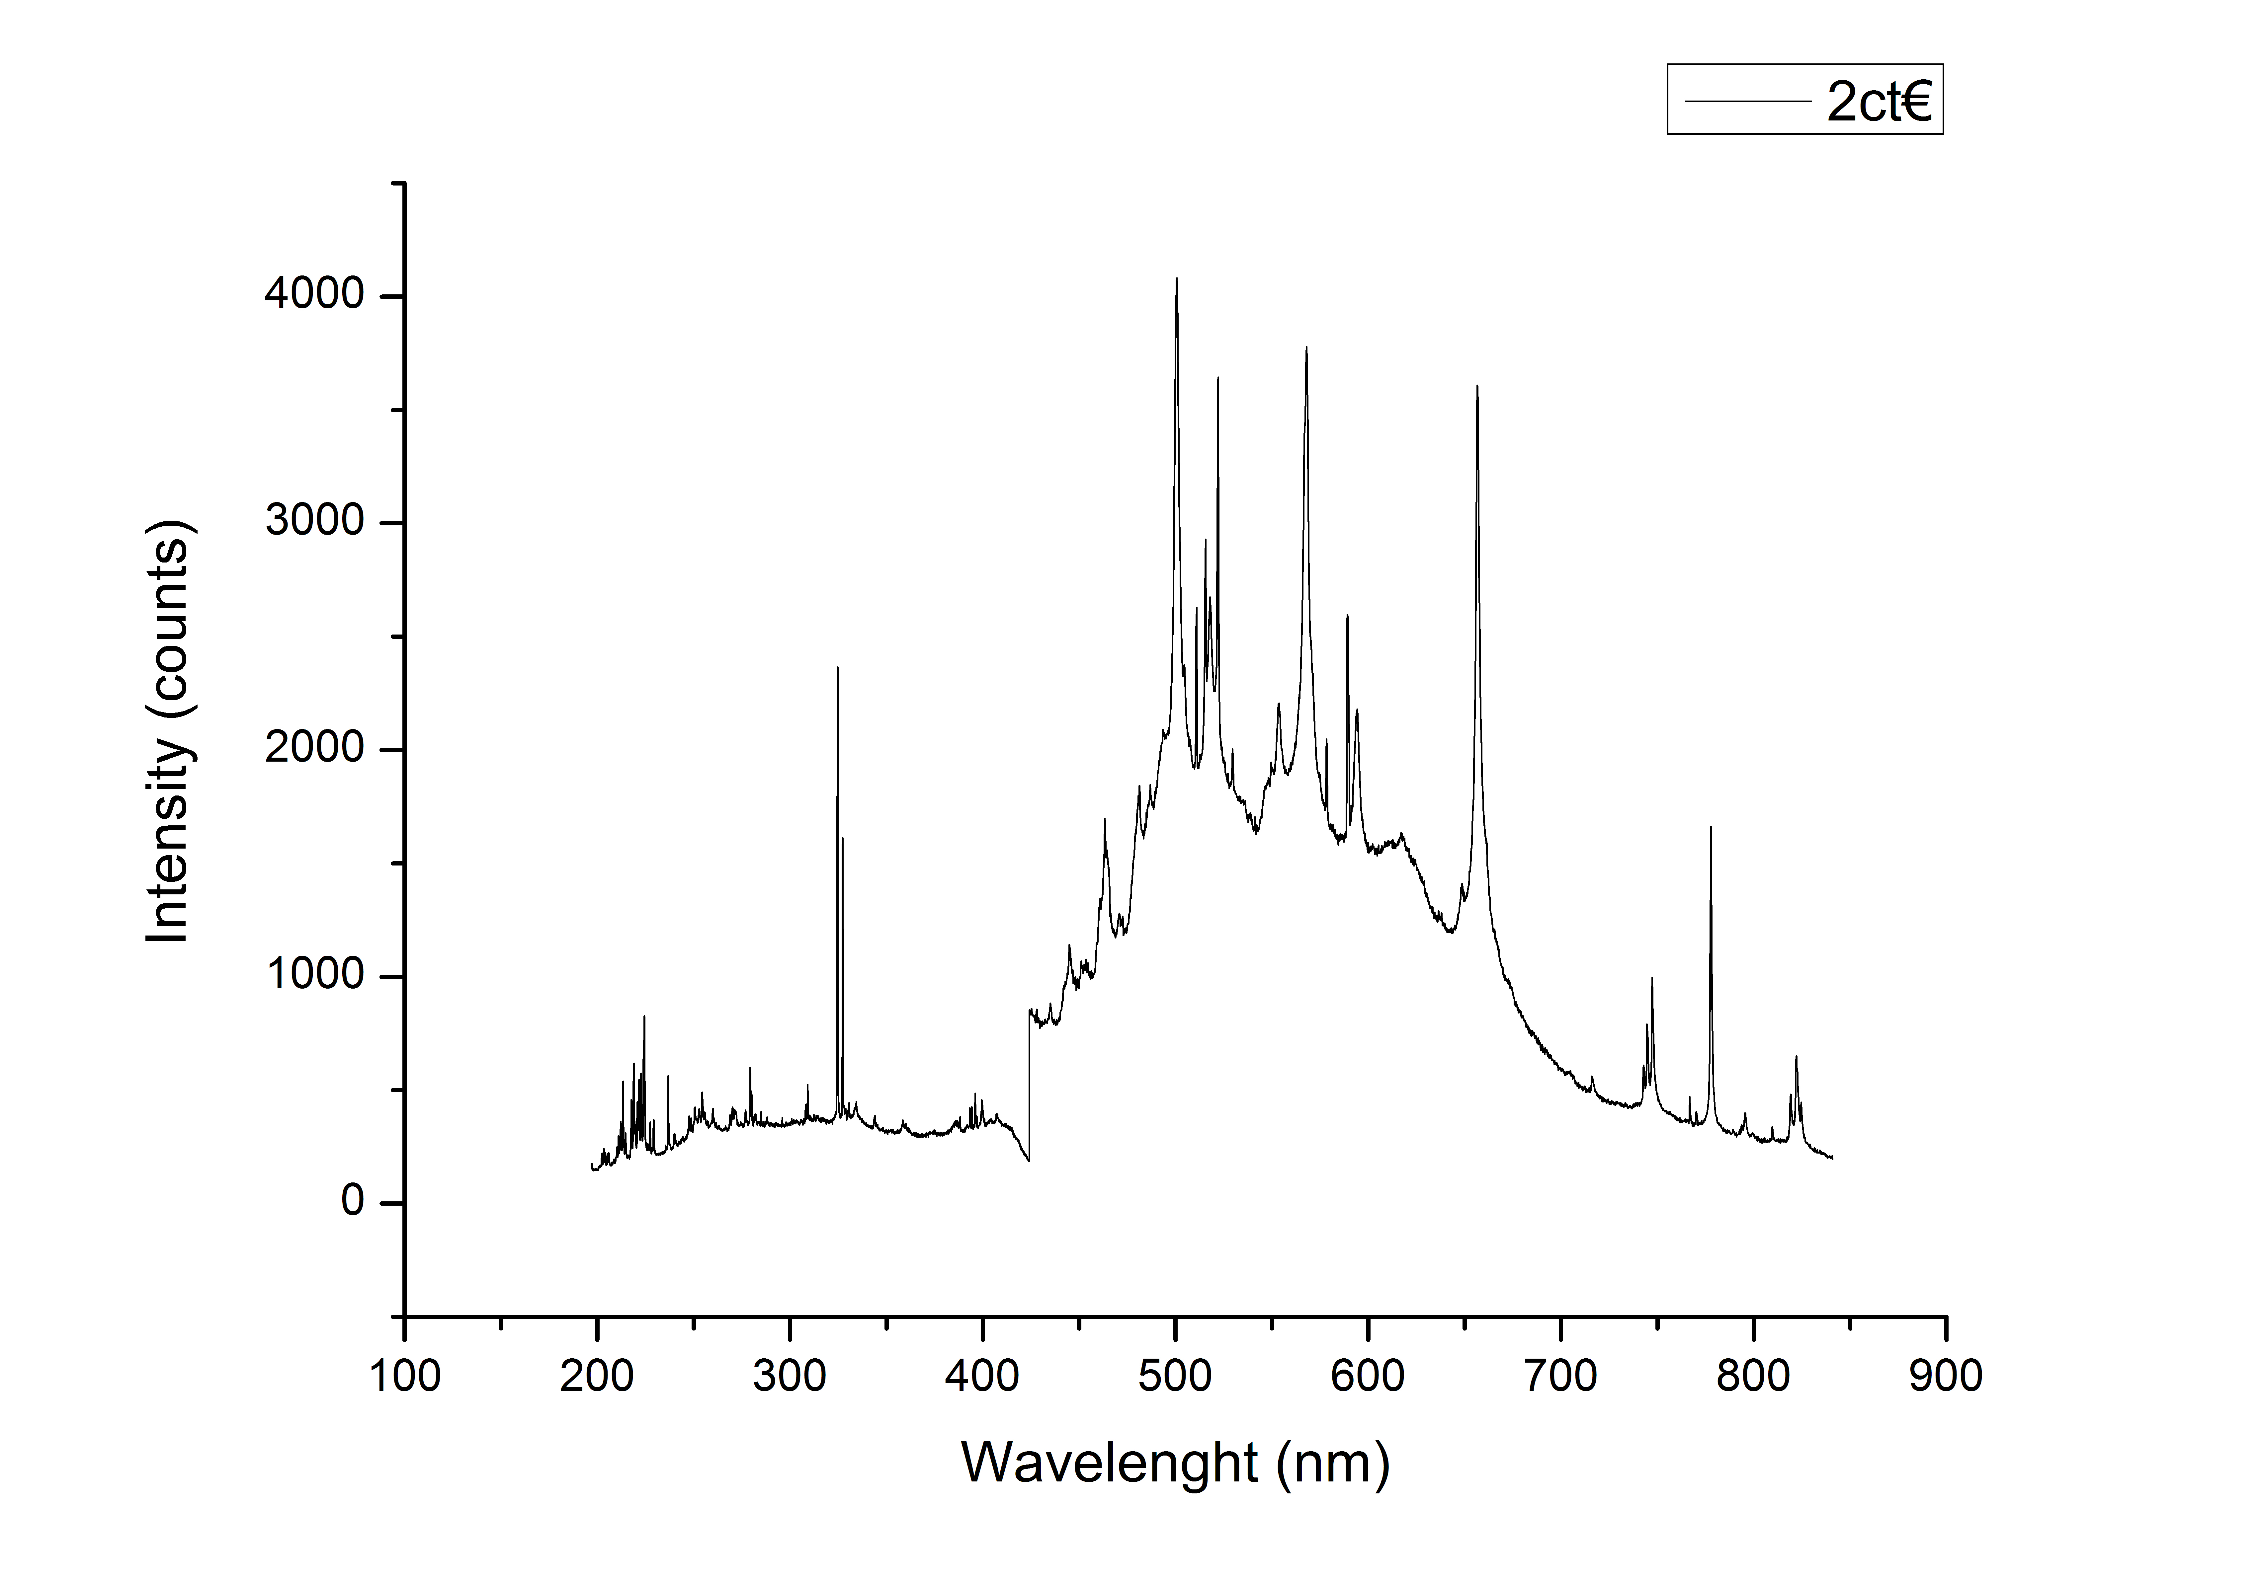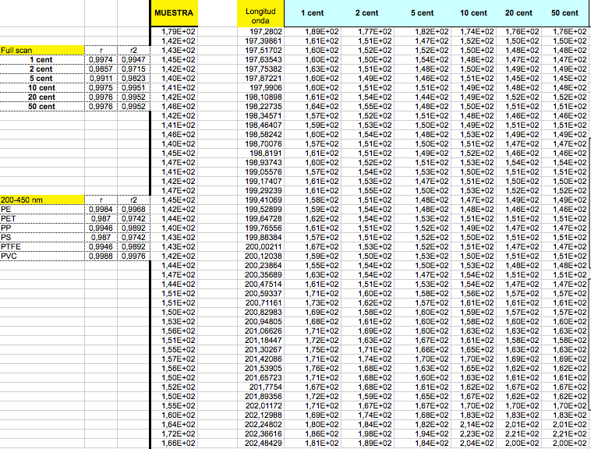

Referencias
Enviar por email a: janzano@unizar.es

